Лекция 3 Пользователи и злоумышленники в Интернете.Роль и типы пользователей в сети Интернет.Типичные мотивации злоумышленников.
Профили и методы атакующих.

Пользователи и злоумышленники в Интернете:
Роль и типы пользователей в сети Интернет:
Обычные пользователи:
Это обычные люди, использующие интернет для коммуникации, обучения, развлечений и других повседневных задач. Они могут быть разного возраста и уровня компетентности в сетевых технологиях.
Программисты и разработчики:
Это специалисты, которые создают и поддерживают веб-сайты, приложения и программное обеспечение. Они имеют техническое знание и могут вносить вклад в сетевую безопасность.
Администраторы сети:
Это специалисты, управляющие сетями и серверами. Они обеспечивают надежность и безопасность сети.
Информационные активисты:
Это люди, использующие интернет для распространения информации и выражения своих взглядов. Они могут быть блогерами, журналистами или активистами.
Злоумышленники и хакеры:
Это лица, которые незаконно вмешиваются в сети и системы с целью украсть данные, нанести ущерб или выполнить другие незаконные действия.
Типичные мотивации злоумышленников:
Финансовые мотивы:
Злоумышленники могут стремиться к финансовой выгоде, крадя банковские данные, вымогая выкуп за зашифрованные данные или воруя кредитные карты.
Идеологические мотивы:
Некоторые злоумышленники действуют из политических, религиозных или идеологических убеждений, проводя кибератаки в интересах своих группировок.
Шпионаж и разведка:
Государства и криминальные группировки могут использовать кибершпионаж для сбора конфиденциальной информации, включая государственные секреты и военную информацию.
Развлечение:
Некоторые хакеры атакуют системы из-за чувства влечения к техническим вызовам и просто для развлечения.
Профили и методы атакующих:
Хакеры (Hackers):
Хакеры могут иметь разные мотивации, но их основное умение заключается в проникновении в системы, поиске уязвимостей и создании программных инструментов для эксплуатации уязвимостей.
Киберпреступники (Cybercriminals):
Киберпреступники действуют с целью финансовой выгоды. Они могут использовать фишинг, мошенничество с кредитными картами и другие методы для кражи денег.
Кибершпионы (Cyber spies):
Кибершпионы работают на правительства или киберразведывательные группировки. Они целенаправленно собирают конфиденциальную информацию и могут использовать сложные технологии для инфильтрации в системы.
Активисты (Hacktivists):
Активисты используют кибератаки для выражения своих политических убеждений и идеологии. Они могут атаковать веб-сайты и организации, которые не соответствуют их взглядам.
Мошенники (Scammers):
Мошенники часто используют социальную инженерию, чтобы обмануть пользователей и получить доступ к их личным данным или финансовым ресурсам.
Сетевая безопасность становится все более важной, и обычные пользователи, разработчики и администраторы сетей должны быть бдительными и принимать меры для защиты своих систем и данных от потенциальных атак.
Этот код просто демонстрирует общий принцип обнаружения вредоносной активности и реакции на нее. В реальных системах анализ логов и реакция на атаку будут гораздо более сложными и содержательными.
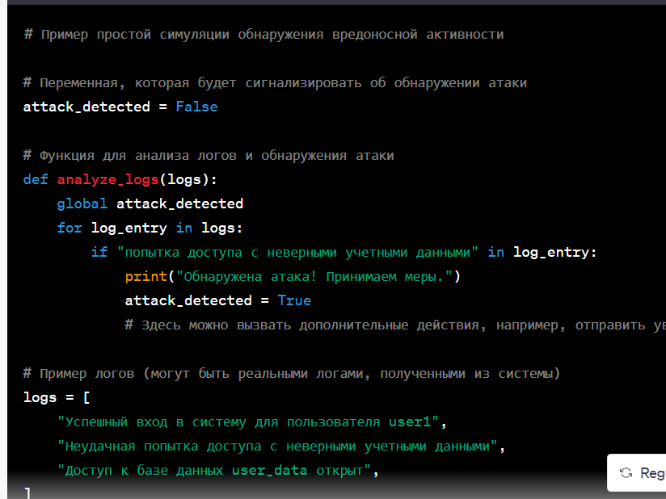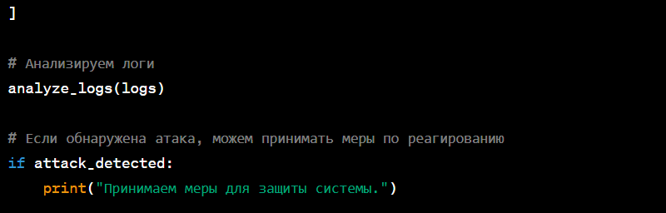
Код на Python, представленный выше, демонстрирует простой пример симуляции обнаружения вредоносной активности и реакции на нее. Давайте разберем его пошагово:
attack_detected = False - Эта строка определяет переменную attack_detected и устанавливает ее значение в False. Эта переменная будет использоваться для отслеживания того, была ли обнаружена атака.
def analyze_logs(logs): - Здесь объявляется функция analyze_logs, которая принимает список логов logs в качестве аргумента.
global attack_detected - Эта строка говорит Python, что внутри функции analyze_logs мы будем изменять глобальную переменную attack_detected, а не создавать новую локальную переменную с тем же именем.
for log_entry in logs: - Это начало цикла, который будет итерироваться по каждой записи в списке логов logs.
if "попытка доступа с неверными учетными данными" in log_entry: - Это условие проверяет, содержится ли фраза "попытка доступа с неверными учетными данными" в текущей записи log_entry.
print("Обнаружена атака! Принимаем меры.") - Если фраза обнаружена в логе, то код выведет сообщение о том, что атака была обнаружена, и примет меры (в данном случае, устанавливает attack_detected в значение True).
logs = [...] - В этой части кода определен список logs, который представляет собой имитацию логов, полученных из системы. В реальности логи могут быть более сложными и структурированными.
analyze_logs(logs) - Здесь вызывается функция analyze_logs с аргументом logs, что позволяет анализировать логи, переданные в функцию.
if attack_detected: - Это условие проверяет, была ли обнаружена атака путем проверки значения переменной attack_detected.
print("Принимаем меры для защиты системы.") - Если атака была обнаружена (значение attack_detected равно True), то выводится сообщение о принятии мер по защите системы.
Этот код - всего лишь простой пример, и в реальности системы обнаружения атак обычно включают в себя более сложную логику, множество алгоритмов анализа данных и меры безопасности.

